Drei Generationen: Bei Familie Boos ist immer was los
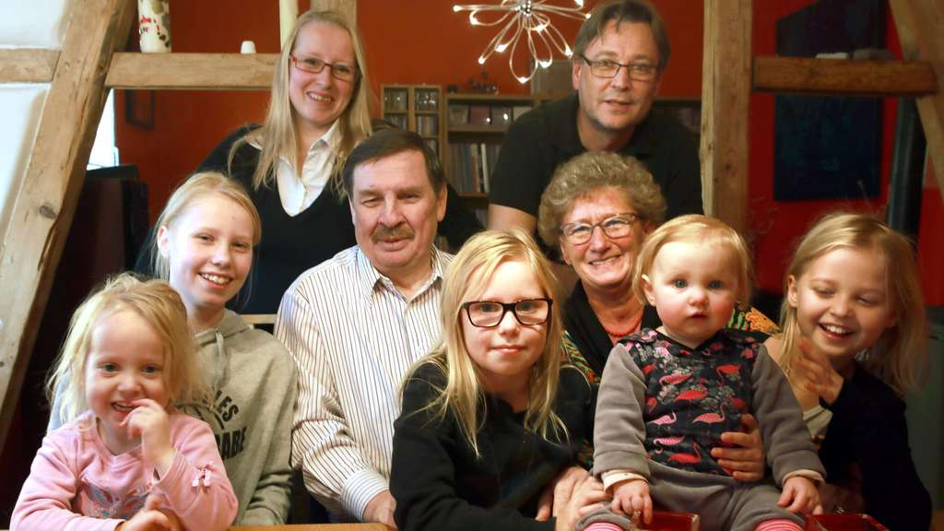
Drei Generationen leben unter einem Dach. Darunter sind fünf Kinder von null bis zwölf Jahren.
Von Anja Kriskofski
Eine ruhige Minute? Für Denise Boos ist das selten. Die 34-Jährige ist Mutter von fünf Kindern zwischen acht Monaten und zwölf Jahren. „Eigentlich bin ich nie allein.“ Drei Generationen leben am Kirschbaumer Hof unter einem Dach. Neben Denise Boos, ihrem Mann Jörg und den Töchtern Lisa (12), Emma (10), Nele (8), Ina (4) und Jule (8 Monate) sind das noch ihre Eltern Winfried und Karin Boos.
„Eigentlich wollte ich früher nur zwei Kinder“, erzählt die Solingerin. Dass es fünf wurden, erstaunt vor allem ihre Umwelt. „Viele fragen: Wie macht ihr das? Als wäre das ganz schlimm.“ Doch Denise Boos mag den Trubel – und bleibt dabei die Ruhe selbst. Oft sind neben den eigenen Töchtern noch deren Freundinnen da. Bis zu neun Kinder toben dann durchs Haus. „Die Nachbarstochter ist eigentlich immer hier.“ Die Freundinnen nimmt die Familie auch schon mal mit zum Campingwochenende.
Bis auf die kleine Jule haben alle Mädchen ein eigenes Zimmer. Im Laufe der Jahre hat die Familie das Haus bis auf den Speicher ausgebaut. Für die Jüngste, die noch bei den Eltern schläft, steht irgendwann noch ein Umbau an. Die Großeltern leben im Erdgeschoss des Altbaus, auf den drei Etagen darüber wohnt die jüngere Generation mit den Kindern. Hinzu kommen vier Katzen, zwei Mäuse sowie eine Wasseragame und ein Stachelschwanzwaran, die Jörg Schöneck-Boos in Terrarien hält.
Dass ihre Eltern mit im Haus wohnen, sei super, sagt die 34-Jährige, die selbst am Kirschbaumer Hof aufgewachsen ist. „Der Opa holt die Kinder ab, die Oma bringt oft Einkäufe mit.“ Gekocht wird für die ganze Familie. „Weihnachten ist am schönsten“, schwärmt Karin Boos. Bei ihnen im Erdgeschoss wird Heiligabend gefeiert, am 1. Feiertag treffen sich alle im ersten Stock. Auch Winfried Boos genießt es, seine Enkelinnen häufig um sich zu haben. „Andere Großeltern haben Sorge, dass sie die Kinder gar nicht sehen. Wir sehen sie jeden Tag.“
Und wie finden die Kinder das Leben in der Großfamilie? „Manchmal doof“, sagt Emma. Wenn Lisa, die Älteste, ihre Ruhe haben will, schließt sie schon mal die Tür ihres Zimmer ab. Dennoch verbringen die Mädchen viel Zeit miteinander. „Wenn zwei mit Oma und Opa in Urlaub sind, vermissen die anderen die Schwestern. Und es ist immer jemand zum Spielen da“, sagt Denise Boos.

In den Urlaub fährt die Familie mit dem Wohnwagen
Auch bei den Hobbys müssen ihre Töchter auf nichts verzichten: Nele macht Synchronschwimmen, Emma geht zu den Pfadfindern und spielt Klavier, Lisa ist lange geritten.
In den Urlaub fährt die Familie meist mit dem Wohnwagen und ihrem Peugeot-Bus mit neun Sitzen – manchmal auch mit einer befreundeten Familie, die ebenfalls fünf Kinder hat. „Wir machen Camping, weil es Spaß macht und freier ist“, sagt Jörg Schöneck-Boos, der als Produktionsleiter bei Continental Bakeries in Aufderhöhe arbeitet. „Aber es hat natürlich auch einen finanziellen Aspekt“, erklärt der 49-Jährige, der einen Sohn (17) aus einer früheren Beziehung hat. In diesem Sommer ging es ausnahmsweise für eine Woche nach Mallorca.
Ein Leben ohne Kinder können sich die beiden nicht vorstellen. „Und im Alter kommt hoffentlich immer eins meiner Kinder vorbei“, sagt Jörg Schöneck-Boos.

Quelle : https://www.rga.de/lokales/remscheid/familie-boos-immer-7040430.html ; 2. Dezember 2016

